עזר לצבי

דברים הבאים בתוך הסעודה
מרור, פת הבאה בכיסנין, גמם סעודה
מים אחרונים, ג' תכיפים

שיעורים – רביעית

ברכות מא:

בית הבחירה (מאירי) ברכות מא.
גפן לכדי רביעית יין לנזיר ולא ללמד להלקותו אם שתה כדי רביעית יין שזו מיהא אין מלת גפן מורה דבר זה והרי האחרים כלן השיעור בהן עצמן ואף החטה פירושה ששיעור הסעודה יהא בחטה אלא רביעית יין לנזיר הלכה למשה מסיני וגפן בא לענין שאר אסורי נזיר כגון חרצנים וזגים ששיעור רביעית שלהן משוער בגפן ר"ל ביין כלומר בכדי שאם יניחום בכלי מלא יין ישפך ממנו רביעית מחמתם שהוא חייב ולמדנו מגפן ששיעור זה דוקא ביין דסמיך ר"ל שהוא עב ואינו נשפך במהירות ופחז כמים וכן אמרו בתוספתא מביא כלי מלא יין ומביא זית אגורי ונותנו לתוכו ואם שתה בשיעור זה חייב והזהר מלפרשה באכילת גפן כשיעור רביעית שהלולבים של גפנים אף הרכים שבהם מותרים לנזיר כמו שיתבאר במקומו אלא כמו שפירשנו ויש מפרשים ללמד שאם שתה פחות מרביעית יין והשלימם בחרצן וזג שהוא חייב וכן פרשוה גדולי הרבנים בראשון של סוכה ואין הלכה כן ואע"פ שחרצנים וזגין דינן בכזית הואיל ונאמרה בהם אכילה שיעור אחד הוא שרביעית יין כשהוא קרוש עומד על כזית כמו שיתבאר במסכ' שבת פרק המוציא ע"ז א' ואף לזו אנו צריכים למלת גפן להודיע שרביעית של יין דוקא כשהוא קרוש עומד על כזית אבל של מים רביעית קרוש אין בו כזית משום דקלישי וכן אמרוה במנחות ק"ד א' בדם והוא שאמרו שם רביעית דם שיכול לקרוש ולעמוד על כזית

ברכות – לענות אמן בין ברכה למצוה

שו"ת מנחת אלעזר חלק א סימן כ
ב"ה
הנני בתשובה בדבר שאלתך על השומע בין תפילין ש"י לש"ר מאחר המברך ברכת להניח תפילין שפסק בפנים מאירות (ח"א סי' נ"ט) שיוכל לענות אמן אחר ברכת תפילין ולא הוי הפסק בין ש"י לש"ר ומובא בשע"ת סי' כ"ה ובאחרונים להלכה והנה כבר ראו עיניך בהגהות רעק"א שחולק ע"ז ומ"ש בשם שו"ת דבר שמואל למהר"ש אבוהב ופסק דלא יפסיק בעניית אמן גם על ברכת תפילין. והנה בהגהות רעק"א לכאו' השיג על נכון על הפנים מאירות ממ"ש בטור או"ח סי' ס"א בשם הרמ"ה דעונה אמן אחר ברכת הבוחר בעמו ישראל באהבה דלא גרע משאילת שלום משמע דעכ"פ הפסק הוי וכן משמע מפסק המחבר בסי' ס"ו דלא יענה אמן אחר גאל ישראל משום דהוי הפסק וכן בשו"ת דבר שמואל הנ"ל (סי' קמ"ב) הביא ראי' דאסור להפסיק מהך דהביא מלח הבא לפתן דהוי הפסק לגבי ברכת המוציא ואף לדעת הרמב"ם באומר תני לפלוני לאכול דלא הוי הפסק התם הוי עכ"פ ממין הסעודה עצמה אבל עניית אמן אחר ברכת חבירו שמניח תפילין לא שייך כלל להנחת התפילין שהוא מניח בעצמו עכת"ד.
אולם הראי' הב' שהביא הרעק"א מאמן שאחר גאל ישראל תמוה לע"ד דהא פסק שם הרמ"א בסי' ס"ו דעונין אמן אחר גאל ישראל וכ' שכן נוהגין ודלא כהמחבר ואף דפסקינן שם בסעי' ט' שאין לענות קדיש וקדושה בין גאל ישראל לתפלה וכן הרמ"א הסכים שם ולא חלק כלל ואעפ"כ פסק בזה דאמן על ברכת גאל ישראל יוכל לענות ועל כרחך החילוק דאמן מאותה ברכה ששומע מאחר לא הוי הפסק ומאחר שאנחנו גולי אשכנז יוצאים ביד רמ"א בהלכותיו והוא פסק לענות אמן אחרי גאל ישראל א"כ תמוה ראי' רעק"א מהמחבר להלכה.
וגם הראי' הראשונה הנ"ל שהביא מהטור לענין ברכת הבוחר בעמו ישראל באהבה י"ל דז"א ג"כ השגה על הפמ"א דהפמ"א כתב שפיר בטעמי' לענין תפילין ש"י וש"ר דכיון דכתיב והי' לאות על ידך ולזכרון בין עיניך וכ' הר"ן בשם הרז"ה דצריך להיות זכירה א' לשתיהן והוי' א' לשתיהן שלא להפסיק בענין אחר ומעתה לפי"ז אם עונה אמן אחר ברכת התפלין שמברכין שצוה הקב"ה להניח תפילין והוא מאמין ע"ז שוב הוי מעניני' ול"ה הפסק והוי זכירה א' לשתיהן וא"כ מה זה השגה מאמן שאחר הבוחר בעמו ישראל באהבה דהתם י"ל דהוי הפסק כיון דפסקינן שאין לענות אמן אחר ברכת עצמו א"כ גם אמן על של אחר הוי הפסק בברכות אבל בתפילין דהרי מברכין ברכת על מצות תפילין בין ש"י לש"ר היינו קודם הקשירה וההידוק לש"ר ולא הוי הברכה הפסק ובעל כרחך שהברכה מענין מצות תפילין לא מיקרי הפסק בין תפילין ש"י לש"ר והוי זכירה א' לשתיהן וכסברת הפנים מאירות הנ"ל. וע' בשו"ת מהר"ם שיק (חאו"ח סי' נ"א) לענין עניית ב"ה וב"ש בברכת תקיעת שופר וכיוצא שצריכין הצבור לצאת י"ח וכ' ללמד זכות על הנוהגים לומר אז ב"ה וב"ש ודלא כדגול מרבבה וכ' הרב השואל שם שכן נהגו בבית מדרשו של הגאון חת"ס זצ"ל ולא מיחה כלל. ובתוך דבריו שם כתב דברכת המצות שמברכין אשר קדשנו במצותיו וצונו הוא מברך ג"כ על עשיית אחרים היינו במה שכל ישראל ולא כברכת הנהנין שרק הנהנה מברך. וכדבריו י"ל לעניננו שפיר במ"ש הפנים מאירות בזה לענין תפילין וי"ל שפיר דל"ה הפסק מה שעונה אמן אחר ברכת האחר כיון שכן ברכת המצות היא ג"כ על המצוה שעושה אחר וממילא ל"ה הפסק כמו ברכת על מצות תפילין שמברך בעצמו קודם ההידוק ש"ר דל"ה הפסק בין ש"י לש"ר ול"ק כלל השגת הרעק"א לזה וגם מה שכ' בשו"ת דבר שמואל ממ"ש דלא הוי הפסק במצוה ליתן לאכול דאין ראי' לזה דשם עכ"פ הוי ממין אותה סעודה כנ"ל ולפי"ז אדרבא הכא שייך יותר לומר דלא הוי הפסק האמן על ברכת תפילין שמברך האחר דכן היא ברכת המצות נוסדים בנוסחם גם על מה שעושה האחר מצוה זו אבל ברכת הנהנין אין שייכות לאחר וא"כ אם בברכת הנהנין ל"ה הפסק כ"ש בברכת המצות ודלא כסברת הדבר שמואל [ובגוף הדין שכ' שם במהר"ם שיק סי' הנ"ל כבר קדמו במעשה רוקח הספרדי על הרמב"ם (ה' ברכות פ"א) שהאריך למעניתו שיאמרו ב"ה וב"ש גם בברכות שיוצאין י"ח ודלא כהדבר שמואל למהר"ש אבוהב (סי' רצ"ה) שהמציא שלא לומר בברכות שיוצאין י"ח (ואחריו הדגול מרבבה כנודע) וכן הי' נוטה דעת ורצון כ"ק אאזמ"ו הגה"ק זי"ע מפה שלא למחות ולמנוע חלילה במי שאומר ב"ה וב"ש גם בברכות אלו, והבוחר יבחר. וע' מה שהביא בזה כ"ק אאמ"ו שליט"א בדרכי תשובה סי' י"ט ס"ק ל"ח ואכ"מ להאריך].
והן אמת כי מה שפסק הרמ"א בסי' ס"ו לענות אמן אחרי גאל ישראל ג"כ אינו מוסכם וע' מ"א ושאר נו"כ שם וזקיני הלבוש והאלי' רבא פסקו לנהוג כהמחבר ודלא כהרמ"א בזה וכ"כ בשו"ת הר"א מזרחי ח"א סי' ו' וכ"כ בשל"ה עכ"ז שוב אין השגה כ"כ מה שהשיג הרעק"א על הפמ"א - ולמעשה אינני מכריע בין ההרים הגדולים ח"ו ובודאי אם אירע כזה אז שוא"ת עדיף שלא לענות אמן כי לא יקרנו עון במה שאינו עונה אמן אחרי כי הוא חשש דאו' והפסק בין ש"י לש"ר לדעת החולקי' על הפמ"א וכתבו דהוי זה הפסק בין תפילין ש"י לש"ר, וגם כמדומני כי לא נהגו העולם כהפמ"א בזה ולא נתפשט לפסוק כן אולם לאשר השיגו בזה על הגאון פנים מאירות זצ"ל ועשאוהו ח"ו כטועה והפנים מאירות סיים וכ' שם שהדבר פשוט אצלו כביעא בכותחא ע"כ אמרתי לא מזיגנא רישא וכו' והראיתי לדעת כי אין השגה עליו ע"פ סברתו והסומך עליו גם לכתחלה אינו טועה חלילה, וה' יאיר עינינו בתורתו ובמצותיו:
ידידו"ש:

בישול עכו"ם – עולה על שלחן מלכים

עבודה זרה לח.

חוברת מסורה כרך א עמ' פו – קונטרס בענין בישול עכו"ם, הרב מנחם גנק (קישור)

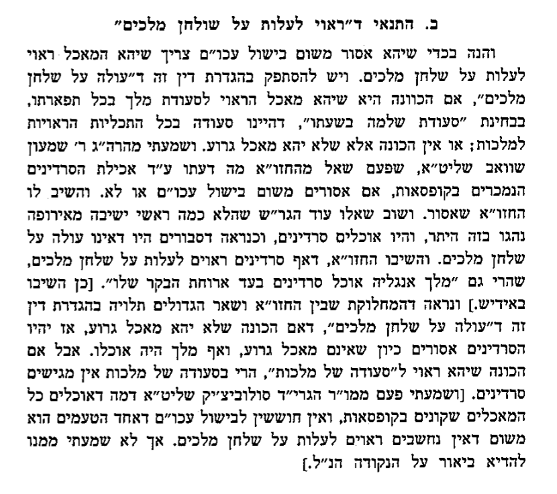

פת פלתר

שלחן ערוך

מים אחרונים

תוספות ברכות נג:

תוספות חולין קה.

גליון הש"ס ברכות מב.

נודע ביהודה

כ"כ בספרו גן שושנים – חזון נחום סימן לב אות ב

